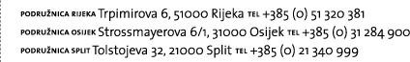

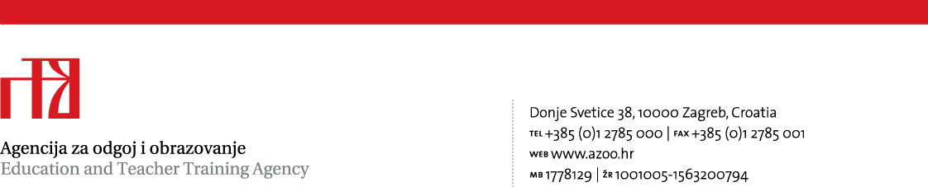
Osijek, 7. ožujka 2011. god.

REZULTATI ŽUPANIJSKE RAZINE NATJECANJA IZ NJEMAČKOGA JEZIKA ZA UČENIKE OSNOVNIH I SREDNJIH ŠKOLA REPUBLIKE HRVATSKE ŠKOLSKE GODINE 2010./2011.

Slijedno Katalogu natjecanja i smotri u 2011. godini državno je povjerenstvo pregledalo sve testove pristigle nakon županijske razine Natjecanja iz njemačkoga jezika. Nakon objedinjavanja rezultata sastavljene su ljestvice bodovnog poretka za sve kategorije i liste. Učenici čija su imena označena crvenom bojom na žutoj podlozi stekli su pravo sudjelovanja na državnom natjecanju koje će se održati od 24. do 26. ožujka 2011. god. u Osnovnoj školi Primošten u Primoštenu.

Ravnateljica ili ravnatelj škole, čiji je učenik stekao pravo sudjelovanja na državnom natjecanju, trebali bi što je moguće ranije ispuniti prijavu za državno natjecanje koristeći priloženi obrazac te prijaviti dolazak učenika i mentora pratitelja. Ukoliko mentor ne može pratiti učenika, potrebno je na prijavi navesti ime i prezime pratitelja, kontakt telefon i e-mail adresu. Ako učenik koji je stekao pravo sudjelovanja nije u mogućnosti doći na državno natjecanje, molimo Vas da o tome pravovremeno obavijestite državno povjerenstvo.

Prijave treba poslati na e-mail adresu tajnice ninocka.truck-biljan@azoo.hr

Nakon prijave dolaska učenika na državno natjecanje, državno će povjerenstvo uputiti na adresu elektroničke pošte škole potrebne obavijesti o organizaciji Natjecanja.

Čestitamo svim učenicima i njihovim mentorima na svim postignutim rezultatima na županijskom natjecanju i zahvaljujemo na suradnji.

tajnica državnoga povjerenstva:
Ninočka Truck-Biljan, prof.

predsjednica državnoga povjerenstva:
Gordana Dragušica, prof.

PRIJAVA ZA DRŽAVNO NATJECANJE IZ NJEMAČKOGA JEZIKA

Prijava za državno natjecanje iz njemačkoga jezika

Ime i prezime učenika:____________________________________________________________________

Škola: ________________________________________________________________________________

Mjesto:___________________________________ Županija:_____________________________________

OIB: __________________________________ JMBG: _____________________________________

Razred: _________ OŠ / SŠ

Kategorija natjecanja: ___________________________________

Adresa učenika: ________________________________________________________________________

Broj postignutih bodova na školskom: _______/ 60

Broj postignutih bodova na županijskom natjecanju: __________/ 80

Ime i prezime učenikova mentora: __________________________________________________________

Elektronička pošta i tel. mentora: ___________________________________________________________

Učenika na državno natjecanje prati: _________________________________________________________

Naziv, adresa i tel. učenikove škole: _________________________________________________________

______________________________________________________________________________________

Elektronička adresa škole: ________________________________________________________________

________________ __________________________________________
M.P.
(datum) (potpis ravnatelja škole)

